7. Sitzung visuelles Diktat/Stadt <<6. Sitzung Satzkarten

- Morgengymnastik Sofía
- Redundanz: Paare-Passanten: Was ist eine Lernspirale?
- Protokoll: John?
- Visuelles Diktat: mit Symbolkarten (Stuhl Flasche etc.) 28 a-d (Spur 47-50)
ausschneiden lassen
- Dasselbe Als Partnerarbeit
- Hotel 30 = 52 Wortschatz
Etagen: Stockwerke, 1. Stock, 2. Stock  Gucken: interessiert schauen  Hoteldiener    Nach HT zeichnen! | Sprungtuch und Feuerwehrleute  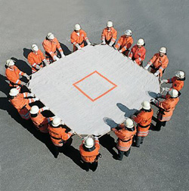  Rauch  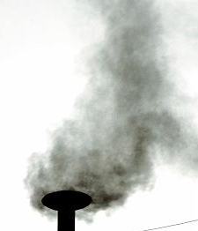

- Muntermacher/Spiel: Weg klatschen
- Orientieren in einer fremden Stadt wichtiges Alltagsthema

- S. 99 Entwerfen Sie Lehrerfragen zur Landeskunde, damit sich die Schüler dem Thema, der Stadt annähern.

- Löst Arbl. 2 S. 100

- Drill: rechts links, geradeaus, nach links, rechts, die 2. Straße links, über den Platz, die 3. Straße rechts

- HT 53-56 Auf >> Stadtplan einzeichnen

- S. 103 vereinfachter Stadtplan PA Wegbeschreibung formulieren: Wo kommst du an?

Wiederholung für Klausur

